Câu 1: Những điều gì sẽ xảy ra khi lần đầu nhập URL (www.google.com) vào trình duyệt
Khi lần đầu ta nhập www.google.com vào trình duyệt thì sẽ xảy ra các bước sau đây:
Bước 1: Trình duyệt sẽ kiểm tra cache trước bao gồm:
- Có cache DNS không?
- Có cache HTTP không ?
Nếu đã từng truy cập đến trang web rồi thì có thể không cần phải DNS lookup hoặc gửi request đi.
Nhưng trong trường hợp này là lần đầu tiên ta nhập vào trình duyệt nên sẽ chuyển sang bước thứ 2.
Bước 2: Phân tích URL
Trình duyệt sẽ tác URL: https://www.google.com thành các thành phần:
- Protocol: https
- Port: 443
- Domain: www.google.com
- Path: /
Do trong trường hợp này là https nên sẽ bắt buộc có bước TLS handshake.
Bước 3: DNS Resolution
Trình duyệt cần biết địa chỉ IP để có thể giao tiếp với server. Thế nên sẽ có bước phân giải tên miền thành địa chỉ IP.
Kết quả:
www.google.com => 142.250.197.164
Bước 4: Thiết lập kết nối TCP
Trình duyệt sẽ tạo kết nối bắt tay 3 bước với server để tạo một kênh truyền ổn định dựa trên giao thức TCP.
Bước 5: TLS Handshake
Các bước bao gồm:
- Browser sẽ gửi TLS version và Cipher suites
- Server gửi cho browser Certificate (chứa public key)
- Browser kiểm tra Certificate, nếu hợp lệ thì nó sẽ tạo ra một session key rồi mã hóa bằng public key của server rồi gửi lại cho server.
- Server giải mã ra session key bằng private key.
- Từ đó các request và response đều được mã hóa bằng session key.
Bước 6: Browser gửi HTTP Request
Bước 7: Server xử lý request rồi trả về response
Request được xử lý khi đi qua load balancer, webserver, backend logic, … Rồi server sẽ trả lại response cho browser.
Bước 8: Client nhận HTTP Response.
Bước 9: Trình duyệt xử lý response và render ra trang web.
Chuyển đổi HTML, CSS, tính toán các vị trí tạo thành những thứ mà con người nhìn thấy trên màn hình.
Bước 10: Javascript chạy
Javascript có tác dụng lắng nghe các sự kiện, fetch dữ liệu, tracking, …
Bước 11: Lưu lại cache
- DNS cache
- HTTP cache
- TLS session cache
Những lần sau vào sẽ nhanh hơn do thông tin được lưu lại trong cache mà không cần đi ra ngoài mạng.

Câu 2: Khái niệm và sự khác biệt giữa HTTP và HTTPS
Khái niệm về HTTP:
HTTP (HyperText Transfer Protocol) truyền tải siêu văn bản trên cổng 80 dựa trên giao thức TCP của tầng vận chuyển theo mô hình Client – Server.
HTTP được dùng để vận chuyển thông điệp giao tiếp giữa trình duyệt và web server dưới dạng request / response.
Giao thức HTTP có đặc điểm:
- Là giao thức không trạng thái (stateless).
- Không mã hóa dữ liệu trên đường truyền.
Do giao thức HTTP không mã hóa dữ liệu trên đường truyền nên hoàn toàn có thể bị lộ hết thông tin nếu bị MITM.
Khái niệm về HTTPS:
HTTPS (Hypertext Transfer Protocol Secure) là phiên bản được mã hóa của HTTP bằng SSL/TLS và hoạt động trên cổng 443.
HTTPS bổ sung so với HTTP trên những tính năng sau:
- Bảo mật: Dữ liệu được mã hóa nên dù bị đánh cắp cũng không thể hiểu được nội dung.
- Toàn vẹn: Nếu dữ liệu bị chỉnh sửa sẽ bị phát hiện.
- Xác thực: Server phải có certificate hợp lệ nên có thể chống được giả mạo.
Câu 3: Khái niệm HTTP Requests và Responses; Các thành phần của HTTP requests và responses.
Khái niệm về HTTP Request và Response:
- HTTP request là thông điệp mà client (browser, curl, postman, …) gửi lên server để:
  - Xin dữ liệu
  - Gửi dữ liệu lên server
  - Thực hiện hành động (đăng nhập, thêm, sửa, xóa, …)
- HTTP response là thông điệp mà server trả về cho client sau khi xử lý request.
Thành phần của HTTP request:
- Dòng đầu tiên: Ví dụ: GET /login HTTP/1.1
  - Phương thức: GET, POST, PUT, PATCH, DELETE, HEAD, OPTIONS, TRACE.
  - Đường dẫn: /login
  - HTTP version: HTTP/1.1
- Các Headers là các thông tin bổ sung gửi tới server.
  - Host: example.com
  - User-Agent: Chrome/143.0
  - Accept: text/html
  - Cookie: sessionid=abc123
- Body chứa dữ liệu gửi lên server (thường trong các method POST, PUT, PATCH) và giữa body và header phải có một dòng trống phân cách.
  - Ví dụ: username=admin&password=123456
Thành phần của HTTP response:
- Dòng đầu tiên: Ví dụ: HTTP/1.1 200 OK
  - HTTP version: HTTP/1.1
  - Status: 2xx: Thành công, 3xx: Chuyển hướng, 4xx: Thất bại, 5xx: Lỗi server.
- Các Headers là các thông tin bổ sung gửi tới client.
  - Content-Type: text/html
  - Set-Cookie: sessionid=abc123; HttpOnly
  - Cache-Control: no-store
- Body chứa dữ liệu trả về cho client có thể dưới dạng HTML, JSON, file, image:
  - Ví dụ: <h1>Welcome admin</h1>
Câu 4: Liệt kê các Security header và tác dụng của chúng.
- Strict-Transport-Security (HSTS)
Strict-Transport-Security: max-age=63072000; includeSubDomains; preload
Tác dụng
- Bắt buộc trình duyệt chỉ sử dụng HTTPS
- Ngăn truy cập qua HTTP
- Chống Man-in-the-Middle (MITM) và SSL stripping
- preload giúp trình duyệt biết trước site chỉ dùng HTTPS ngay lần truy cập đầu tiên
- Content-Security-Policy (CSP)
Content-Security-Policy: default-src 'self'
Tác dụng
- Kiểm soát nguồn tải tài nguyên (script, CSS, ảnh, object…)
- Hạn chế hoặc ngăn chặn Cross-Site Scripting (XSS)
- Giảm rủi ro code injection từ bên ngoài
- X-Content-Type-Options
X-Content-Type-Options: nosniff
Tác dụng
- Ngăn trình duyệt đoán MIME type
- Bắt buộc tuân thủ Content-Type
- Chống XSS qua MIME sniffing, đặc biệt với file upload
- Access-Control-Allow-Origin
Access-Control-Allow-Origin: https://example.com
Tác dụng
- Xác định domain được phép truy cập tài nguyên cross-origin
- Kiểm soát chính sách CORS
- Tránh lộ dữ liệu qua cross-origin request
- Cross-Origin-Opener-Policy (COOP)
Cross-Origin-Opener-Policy: same-origin
Tác dụng
- Ngăn chia sẻ browsing context giữa các origin khác nhau
- Giúp cách ly origin
- Giảm rủi ro tấn công side-channel
- Cross-Origin-Resource-Policy (CORP)
Cross-Origin-Resource-Policy: same-site
Tác dụng
- Chỉ cho phép tài nguyên được nhúng bởi site cùng origin / same-site
- Ngăn website khác load tài nguyên trái phép
- Cross-Origin-Embedder-Policy (COEP)
Cross-Origin-Embedder-Policy: require-corp
Tác dụng
- Kiểm soát việc nhúng tài nguyên vào trang hiện tại
- Chỉ cho phép nhúng tài nguyên hợp lệ theo CORP
- Tăng cường cách ly cross-origin
- Referrer-Policy
Referrer-Policy: origin-when-cross-origin
Tác dụng
- Kiểm soát thông tin referrer được gửi đi
- Tránh lộ URL, token, path nhạy cảm khi truy cập site khác
- Cache-Control
Cache-Control: no-store
Tác dụng
- Ngăn trình duyệt và proxy cache dữ liệu
- Bảo vệ thông tin nhạy cảm (session, dữ liệu cá nhân)
- Clear-Site-Data
Clear-Site-Data: "*"
Tác dụng
- Xóa cache, cookie, storage sau khi logout
- Ngăn dữ liệu nhạy cảm bị lưu lại trên trình duyệt
- Tăng bảo mật cho phiên người dùng
- Permissions-Policy
Permissions-Policy: microphone=(), camera=(), geolocation=()
Tác dụng
- Kiểm soát quyền truy cập API trình duyệt
- Hạn chế hoặc chặn camera, microphone, vị trí
- Tăng cường quyền riêng tư người dùng
- Set-Cookie (Security Flags)
Set-Cookie: session=abc; HttpOnly; Secure; SameSite=Strict
Tác dụng
- HttpOnly → JS không đọc cookie
- Secure → chỉ gửi qua HTTPS
- SameSite → chống CSRF
Thực hành
Câu 1:
Viết 1 đoạn script (sử dụng ngôn ngữ lập trình bất kỳ) cho phép người dùng nhập vào URL, sau đó in ra các response headers và cookies.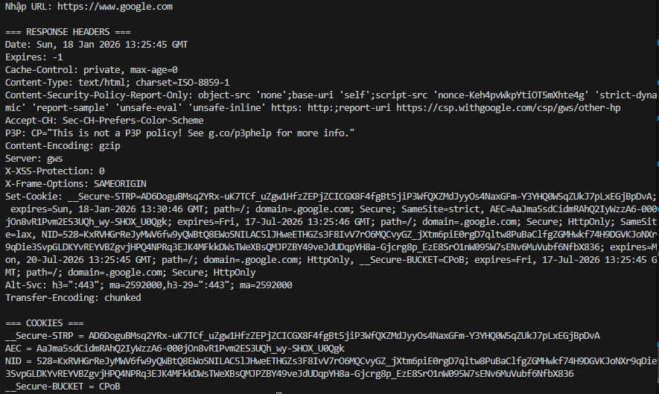
Câu 2:
Viết 1 đoạn script (sử dụng ngôn ngữ lập trình bất kỳ) cho phép người dùng nhập vào URL, sau đó in ra các Security Headers còn thiếu ở đã liệt kê ở câu (4)
